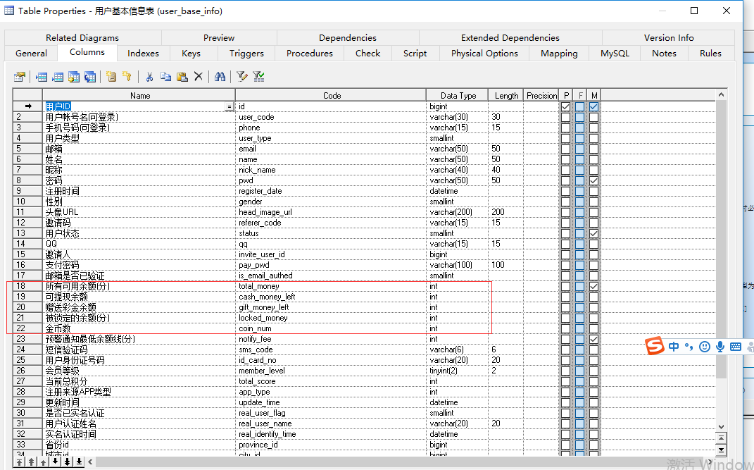

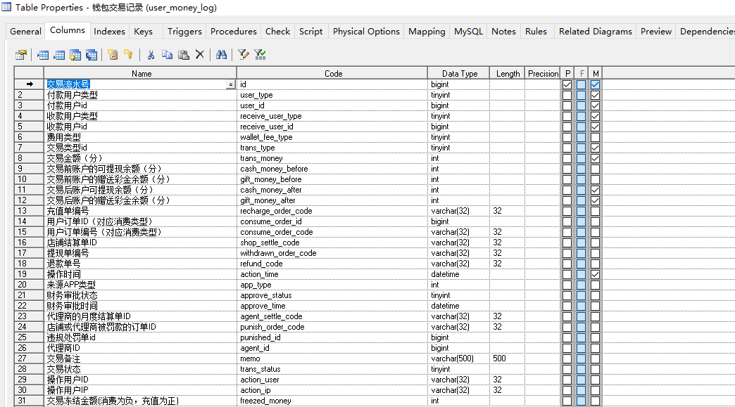

一、代理商ID=0代表平台收入

二、钱包流水交易类型说明：

1充值，

2 店铺返点，

3提现失败从冻结资金返回，

4撤单资金退还，

5：彩票中奖返现

6:充值赠送

7:充值卡兑换到余额

8:购买充值卡

9:充值卡充值

10：系统赠送

11: 推荐人返点，

12 :代理商返点

13 : 金币兑换为系统赠送彩金

101提现，

102 余额投注，

103 提现资金冻结，

104开奖扣除冻结资金.

105：平台直接线下转账支付给彩票店（相当于彩票店提现了）

106：彩票店线下退款回平台

说明：

对105和106的钱包记录状态，可由平台运营人员手工操作，增加彩票店的交易类型为105、106的资金流水记录：

105--代表平台线下转账结算彩金给彩票店后，在系统里面手工录入一条彩票店的钱包交易记录

106--代表平台收到了彩票店的线下退款转账后，，在系统里面手工录入一条彩票店的钱包交易记录